№ п/п | Технические характеристики товара | Визуализация
1.1. | цветочная композиция на сетке условным размером 1200*1200(в); размер сетки 1460*600 | 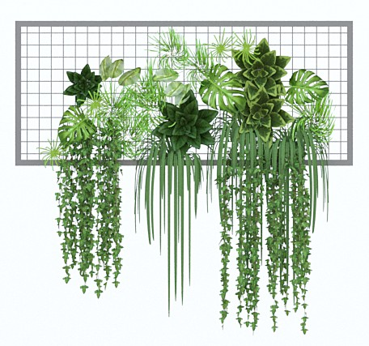
1.2 | цветочная композиция на сетке условным размером 550*2000(в); размер сетки 500*500 | 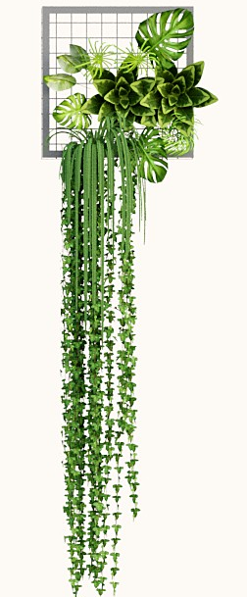
1.3 | цветочная композиция на сетке условным размером 600*1500(в); размер сетки 690*1200 | 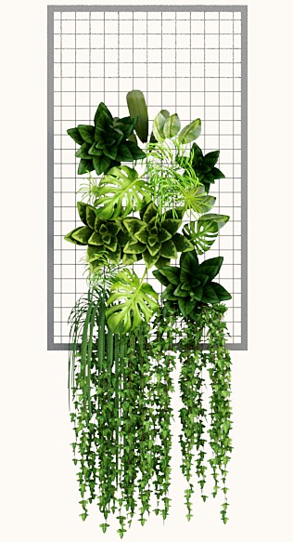
1.4 | цветочная композиция на сетке условным размером 700*2000(в); размер сетки 740*720 | 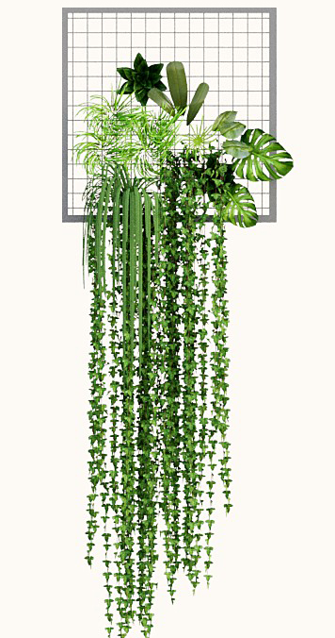
1.5 | цветочная композиция на сетке условным размером 1600*1800(в); размер сетки 1670*600 | 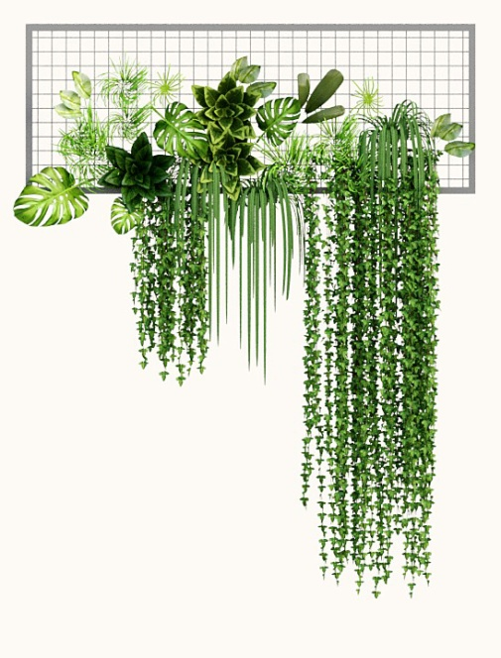
1.6 | цветочная композиция на сетке условным размером 600*1700(в); размер сетки 740*1200 | 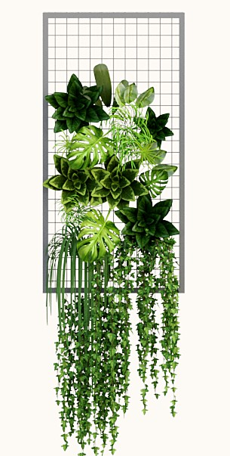
1.7 | цветочная композиция на сетке условным размером 550*2000(в); размер сетки 500*500 | 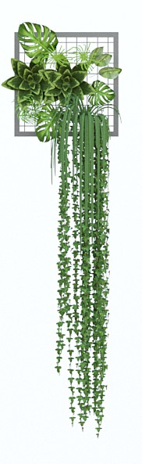
1.8 | цветочная композиция на сетке условным размером 1400*2000(в); размер сетки 1690*600 | 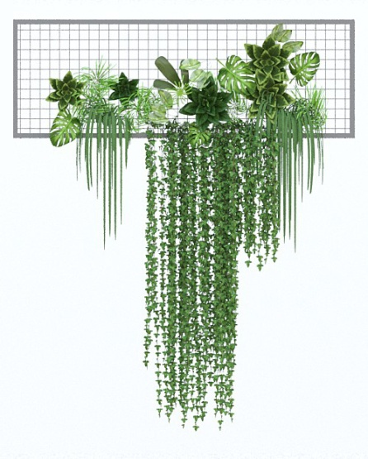
1.9 | цветочная композиция на сетке условным размером 700*1100(в); размер сетки 740*720 | 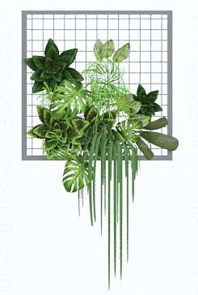
1.10 | цветочная композиция на сетке условным размером 800*1700(в); размер сетки 860*1200 | 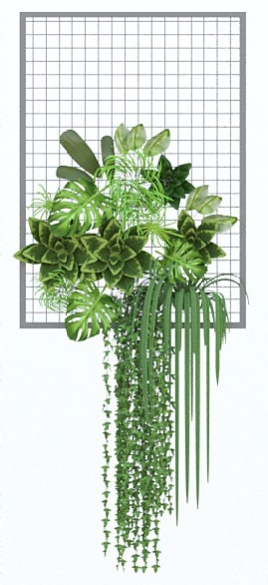
1.11 | цветочная композиция на сетке условным размером 1900*2000(в); размер сетки 1990*980 | 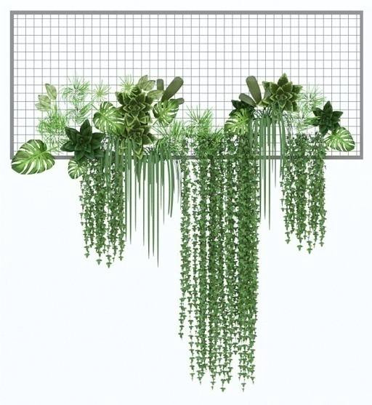
1.12 | цветочная композиция на сетке условным размером 580*1700(в); размер сетки 690*1200 | 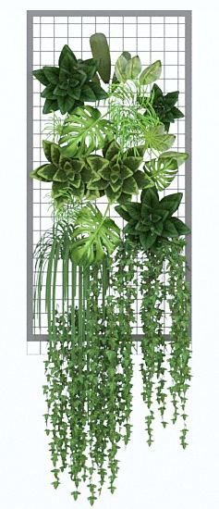
1.13 | цветочная композиция на сетке условным размером 1200*2000(в); размер сетки 1200*1200 | 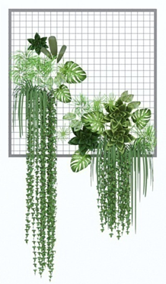

Согласовано:
Генеральный директор ООО «СКИП «Мастер» [подпись} А.С.Гордеев

